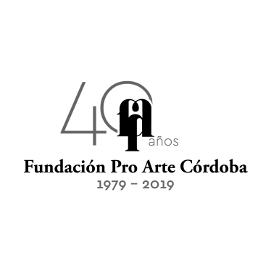
Gran Concierto - 40° Aniversario
Fundación Pro Arte Córdoba
“Orchestre Philharmonique du Luxembourg”
Viernes 27 de Septiembre – 21h.

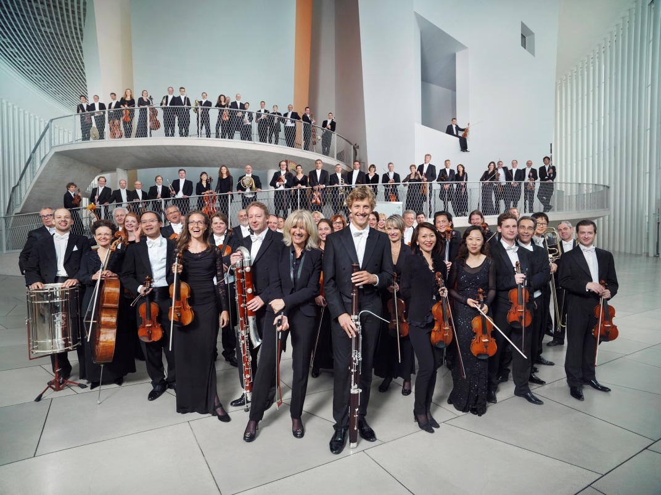

La Fundación Pro Arte Córdoba festeja su 40° Aniversario con un concierto extraordinario presentando a la “Orchestre Philharmonique du Luxembourg”, con la participación del gran violinista Julian Rachlin interpretando uno de los conciertos mas bellos para ese instrumento: El concierto para violín y orquesta en Re mayor de Tchaikovsky. El programa se completa con la Obertura Coriolano de Beethoven y la Sinfonía del Nuevo Mundo de Dvorak.
Un programa imperdible en manos de una gran orquesta de prestigio internacional dirigida por el maestro Gustavo Gimeno, el viernes 27 de Septiembre a las 21h en el renovado Teatro del Libertador.

Las entradas se encuentran a la venta en la boletería del Teatro y en Autoentrada y sus valores son: Platea $3.000, cazuela $2.500, tertulia $2.000, paraíso $1.000, palcos Altos y Bajos 3 al 12 $12.000, palcos Altos y Bajos 13 en adelante $10.000 y silla a Palco $3.000.-
Preventa exclusiva hasta el 13 de Septiembre con Tarjetas Cordobesa y Visa Bancor: 20% de descuento y 6 cuotas sin interés.
A partir del 13 de septiembre todos los medios de pago. Tarjetas Bancor hasta 3 cuotas sin interés. Tarjetas MasterCard, VISA y Naranja en Plan Z.

ORQUESTA FILARMÓNICA DE LUXEMBURGO

Desde que fuera fundada, en el año 1933 como agrupación integrante de las actividades de radiodifusión de Radio Luxembourg, la Orchestre Philharmonique du Luxembourg (OPL) ha sido centro de la vitalidad cultural del país que se encuentra en el corazón de Europa.
Desde 1996, la OPL ha sido administrada públicamente y, desde 2005, fijó su residencia en la Philarmonie Luxembourg, una de las principales salas de concierto del país.
Constituida por 98 músicos de veinte naciones, la OPL es reconocida por la elegancia de su sonido, el cual se ha desarrollado gracias a la labor de los directores que han estado al frente de la agrupación: Henri Pensis, Carl Melles, Louis de Froment, Leopold Hager, David Shallon, Bramwell Tovey, Emmanuel Krivine y, actualmente y desde hace cinco temporadas, bajo la guía de Gustavo Gimeno.
Desde hace cuatro años la OPL colabora con el sello Pentatone, habiendo producido durante este lapso de tiempo siete álbumes dedicados a obras de Bruckner, Shostakovich, Debussy, Mahler, Ravel, Rossini y Stravinsky.
Más allá de su temporada anual, desde el año 2003 la orquesta ha sostenido una gran actividad ofreciendo conciertos especialmente dirigidos a estudiantes, niños y familias. Asimismo colabora estrechamente con el Grand Théâtre de Luxembourg, la Cinémathéque de la Ville de Luxembourg, el Centre des Arts Pluriels Ettelbruck y Radio 100.7.
Con la experiencia de numerosas giras realizadas hasta el momento la OPL encara este año su primer tour sudamericano.
La Orquesta Filarmónica de Luxemburgo es subsidiada por el Ministerio de Cultura del Gran Ducado de Luxemburgo y sostenida por la Ciudad de Luxemburgo. Su sponsor oficial es Cargolux, recibiendo también aportes del Banco de Luxemburgo, BGL-BNP Paribas, Post y Mercedes-Benz. Desde el año 2010 el violonchelo “Le Luxembourgeois” firmado por Matteo Goffriller (1659-1742) ha sido puesto a disposición de la agrupación gracias al generoso aporte de BGL-BNP Paribas.

Sponsor oficial de la Orchestre Philharmonique du Luxembourg

GUSTAVO GIMENO, Director Musical

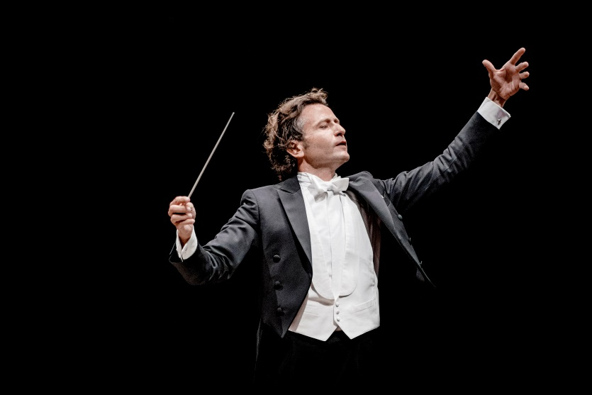

Director Musical de la Orquesta Filarmónica de Luxemburgo desde el año 2015 el español Gustavo Gimeno lidera a la agrupación en múltiples formatos de concierto en Luxemburgo y en sus presentaciones en las principales salas europeas. Con recientes presentaciones en Alemania, Francia, Suiza y esta primera gira a Sudamérica, continúa la larga tradición de giras que tiene en su haber la OPL.
Durante la última temporada se ha destacado especialmente por su dirección al frente de la OPL de la Tercera Sinfonía de Mahler y el estreno mundial del Concierto para violín de Francisco Coll, con Patricia Kopatchinskaia como solista. Paralelamente se presenta como director invitado de otras prestigiosas agrupaciones. Durante la presente temporada ha estado y estará al frente de la Orquesta del Concertgebouw de Ámsterdam, la Orquesta Nacional de Washington, las sinfónicas de Cincinnati y de la ciudad de Birmingham, la Filarmónica de la Radio Holandesa, la Sinfónica Nacional de la RAI con sede en Turín, la Filarmónica de Múnich y la Orchestra of the Eighteenth Century.
Gustavo Gimeno realizó su debut como director de ópera en el año 2015, dirigiendo Norma de Bellini en Valencia. Desde entonces ha estado al frente de la OPL en las producciones de Simon Boccanegra de Verdi y Don Giovanni de Mozart en el Grand Théâtre de Luxembourg. Durante esta temporada 2019-2020 dirigirá allí Macbeth y realizará su debut en el Grand Teatre del Liceu en Barcelona al frente de Aída.
En febrero de 2018 realizó su debut con la Sinfónica de Toronto y fue designado Director Principal de dicha agrupación en septiembre de ese mismo año.
Nativo de Valencia, Gustavo Gimeno inició su carrera internacional en 2012. Hasta entonces se desempeñaba como asistente de dirección de Mariss Jansons en la Orquesta del Concertgebouw de Ámsterdam. Obtuvo asimismo una experiencia fundamental en su labor de asistente de Bernard Haitink y Claudio Abbado, quienes fueron sus guías e influenciaron profundamente en su carrera.

JULIAN RACHLIN, violín
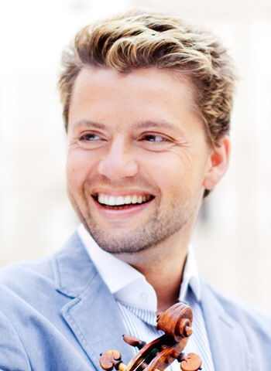
Violinista, violista y director orquestal, Julian Rachlin se ha presentado como solista, durante los últimos treinta años, junto a las principales orquestas del panorama internacional. Director Invitado Principal de la Royal Northern Sinfonia, Turku Philharmonic Orchestra y Kristiansand Symphony Orchestra, lidera asimismo su propio festival “Julian Rachlin & Friends” que tiene lugar cada año en Palma de Mallorca.

Durante la última temporada se han incluido, entre sus presentaciones como solista, sus colaboraciones con la Filarmónica de San Petersburgo y Mariss Jansons, la Sinfónica de Montreal y Christoph Eschenbach, la Boston Symphony y Juanjo Mena y con la KBS Symphony Orchestra dirigida por Myung-Whun Chung. Asimismo, junto a Sarah Mc Elravy y la Royal Northern Sinfonia estrenó en Gran Bretaña el Doble Concierto para violín y viola de Penderecki, que el eminente compositor polaco le dedicara en 2012. En calidad de director invitado se presentó durante 2018-2019 al frente de la Sinfónica de Viena, la Konzerthaus Orchestra de Berlín, y las filarmónicas de Moscú, Essen, Estrasburgo y Zagreb, entre otras agrupaciones.

Recientemente ha sido Artista en Residencia del Festival de la Primavera de Praga y ha estado a cargo de su propio ciclo en el Musikverein de Viena. En el ámbito de los recitales y la música de cámara se presenta frecuentemente junto a Denis Matsuev, Mischa Maisky, Sarah McElravy, Vilde Frang, Janine Jansen e Itamar Golan. Junto a este último realizó su debut en Buenos Aires para el Mozarteum Argentino en el Teatro Colón con dos recitales en la Temporada 1999 de la institución.

Nacido en Lituania, inmigró a Viena en 1978, formándose allí con Boris Kuschnir en el Conservatorio de Música de Viena y en forma privada con Pinchas Zukerman. Luego de ganar el premio “Young Musician of the Year” en la Competencia de Eurovision del año 1988, se convirtió con 14 años de edad en el solista más joven que se haya presentado junto a la Filarmónica de Viena, debutando bajo la dirección de Riccardo Muti. Desde septiembre de 1999 es profesor de violín en la Universidad de Música y Artes de Viena. Sus registros discográficos para Sony Classical, Warner Classics y Deutsche Grammophon han obtenido numerosos reconocimientos. Embajador de Buena Voluntad de UNICEF, está profundamente comprometido con la educación y la labor humanitaria.

Julian Rachlin realiza sus interpretaciones con el Stradivarius “ex Liebig”, firmado por el maestro de Cremona en el año 1704 por cortesía de Dkfm. Angelika Prokopp Privatstiftung.

